Être ouvrier en France (1830-1975)
Séance 2 : 1936, les occupations d’usine.
Problématique : Pourquoi les grèves de 1936 restent, encore à ce jour, un événement de référence dans l’histoire du mouvement ouvrier français ?
Activités
1- Lisez le corpus documentaire ci-dessous, analysez-le pour en extraire les éléments qui vous permettent de répondre à la problématique.
Votre réponse sera rédigée dans une forme structurée.
2- Notez les questions et/ou les réflexions qui naissent durant votre travail.
3- Vous préciserez les définitions des termes déjà élaborées : la constitution d’une sociabilité et d’une culture ouvrières, grèves, syndicalisme, partis.
4. Vous compléterez le tableau de synthèse

Document 1 : les effectifs ouvriers en France (1780- 1975), manuel Nathan 1ère bac pro 3 ans, 2009
Document 2 : Témoignage de Simone Weil
J'ai été voir les copains dans une usine où j'ai travaillé il y a quelques mois. J'ai passé une heure ou deux avec eux. Joie de pénétrer dans l'usine avec l'autorisation souriante d'un ouvrier qui garde la porte. Joie de trouver tant de sourire, tant de paroles d'accueil fraternel. Joie d'entendre, au lieu du fracas impitoyable des machines, de la musique, des chants et des rires. On se promène parmi ces machines auxquelles on a donné pendant tant et tant d'heures le meilleur de sa substance vitale, et elles se taisent, elles ne coupent plus les doigts, elles ne font plus mal. Joie de passer devant les chefs la tête haute. Bien sûr, cette vie si dure recommencera dans quelques jours. Mais on n'y pense pas. Et puis, quoi qu'il arrive, on aura toujours eu ça. Pour la première fois et pour toujours, il flottera autour de ces lourdes machines d'autres souvenirs que le silence, la contrainte, la soumission.
D'après Simone Weil, "Visite à un atelier parisien", article paru dans La Révolution prolétarienne, 10 juin 1936.
Document 3 : Les caractères du mouvement français
1° Les ouvriers français ne sont pas armés. Des services de sécurité veillent aux portes des entreprises, mais pratiquement, leur rôle consiste plus à surveiller l’entrée et la sortie du personnel qu’à s’opposer à des interventions policières ou fascistes. Il est certain néanmoins que la mobilisation ouvrière est si avancée qu’à la moindre alerte les ateliers occupés de façon pacifique et souriante se transformeraient en forteresses imprenables […]
2° les occupations ne s’accompagnent pas d’exploitation directe; les stocks de matières premières restent intacts; les problèmes de financement et de monnaie peuvent se poser.
3° Les violences sont l’exception; les déprédations, purement accidentelles, et limitées le plus souvent à des vitres brisées, sont réparées sur le champ. On ne signale ni vol d’outillage ou de matières premières, ni détournements de marchandise dans les magasins de détails.
Juin 36, Jacques Danos , Marcel Gibelin , Les Bons Caractères (1 juin 2006)
Document 4 : la Une du journal « L’Humanité » du 4 mai 1936
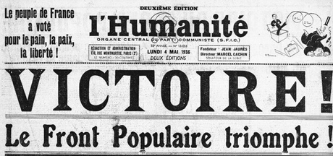
Document 5 : le Front populaire ?
Le 3 mai 1936 a lieu en France le deuxième tour des élections législatives. Le scrutin donne la majorité à une coalition de gauche, le Front populaire, conduite par un chef charismatique, le socialiste Léon Blum (64 ans).
Une victoire longtemps attendue
Le Front populaire est une alliance électorale conclue deux ans plus tôt par les trois grands partis de gauche : le parti communiste de Maurice Thorez, le parti socialiste de Léon Blum et, plus près du centre, le parti radical-socialiste d'Édouard Daladier. Sa victoire soulève dans les classes populaires un espoir d'autant plus grand que le pays est tétanisé depuis plusieurs années déjà par la crise économique dérivée du krach de Wall Street de 1929.
http://www.herodote.net/3_mai_1936-evenement-19360503.php
Document 6 : Le ravitaillement des grévistes de la Samaritaine, juin 1936 (photo Roger-Viollet)
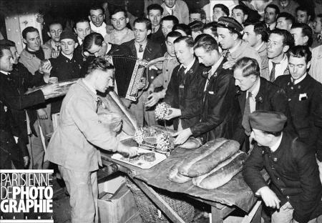 http://www.parisenimages.fr/
Document 7 : les accords de Matignon 1936 (extrait audiophonique)
http://www.europe1.fr/MediaCenter/Emissions/Zoom-arriere/Sons/7-juin-1936-accords-de-Matignon-209652/
document 8 : Les syndicats en France
Un syndicat est une association de personnes dont le but est de défendre les droits et les intérêts sociaux, économiques et professionnels de ses adhérents. En France, les syndicats se distinguent des partis politiques, bien que des liens puissent exister entre eux, car leur but n’est pas de gouverner mais d’améliorer les conditions de travail.
La liberté syndicale a été reconnue en France par la loi dit Waldeck-Rousseau de 1884. Elle rompt avec la loi Le Chapelier, qui pendant la Révolution française (1791) avait interdit tout groupement professionnel. Le droit d’adhérer à un syndicat et de défendre ses droits et ses intérêts par l’action syndicale a été ensuite réaffirmé dans le préambule de la constitution de 1946.
Le paysage syndical français, très fragmenté, est le fruit des luttes syndicales du XXe siècle. L’État a reconnu comme représentatives cinq confédérations syndicales auxquelles il accorde le droit de négocier et de conclure des accords dans tous les secteurs (arrêté du 31 mars 1966). Il s’agit de la Confédération générale du travail (CGT) créée en 1895, de la Confédération française des travailleurs chrétiens (CFTC) créée en 1919, de Force ouvrière (FO) née d’une scission avec la CGT en 1948, de la Confédération française démocratique du travail (CFDT) créée en 1964, et de la Confédération générale des cadres (CGC) créée en 1944.
Depuis les années 1980-1990 et l’éclatement du paysage syndical au sein du monde enseignant, d’autres organisations sont apparues renforçant le pôle syndical autonome, d’une part, et celui des syndicats plus revendicatifs, d’autre part, proches des mouvements associatifs et de l’extrême-gauche. Le patronat est représenté depuis 1998 par le MEDEF (Mouvement des entreprises de France) qui a succédé au CNPF (Conseil national du patronat français) créé en 1946.
Bien qu’il existe des particularités, généralement les syndicats sont organisés de la manière suivante :
à leur tête, une personne, souvent appelée secrétaire général, élue par les instances du syndicat ;
au niveau national, des organes délibérants sont chargés de définir les grandes orientations du syndicat et d’assister le secrétaire général ;
au niveau local existent des fédérations (départementales ou régionales) ;
la section syndicale, présente dans les entreprises, constitue la cellule de base du syndicat.
http://www.vie-publique.fr

